Czwartek, 14.05.2020.
I. Gdzie raki zimują – quiz przyrodniczy. Zebranie i utrwalenie wiadomości.

1. Prawda czy fałsz:
- Staw jest większy niż morze. P / F
- Po stawie pływają łabędzie i dzikie kaczki. P / F
- W stawie żyją ryby. P / F
- Woda ze stawu nadaje się do picia dla ludzi. P / F
- Nad stawem latają ważki. P / F
- Na brzegach stawu rosną róże i tulipany. P / F
- Rak lubi wylegiwać się na słońcu. P / F
- Rak jest pod ochroną. P / F
- W stawie mieszkają krokodyle. P / F

2. Ułóż podpisy z rozsypanki
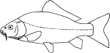 a b r y
r k a
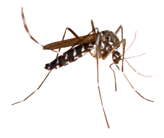 k o r m a
a ż b a

3. Odczytaj rebusy:

BU

T TOR
- K

KO 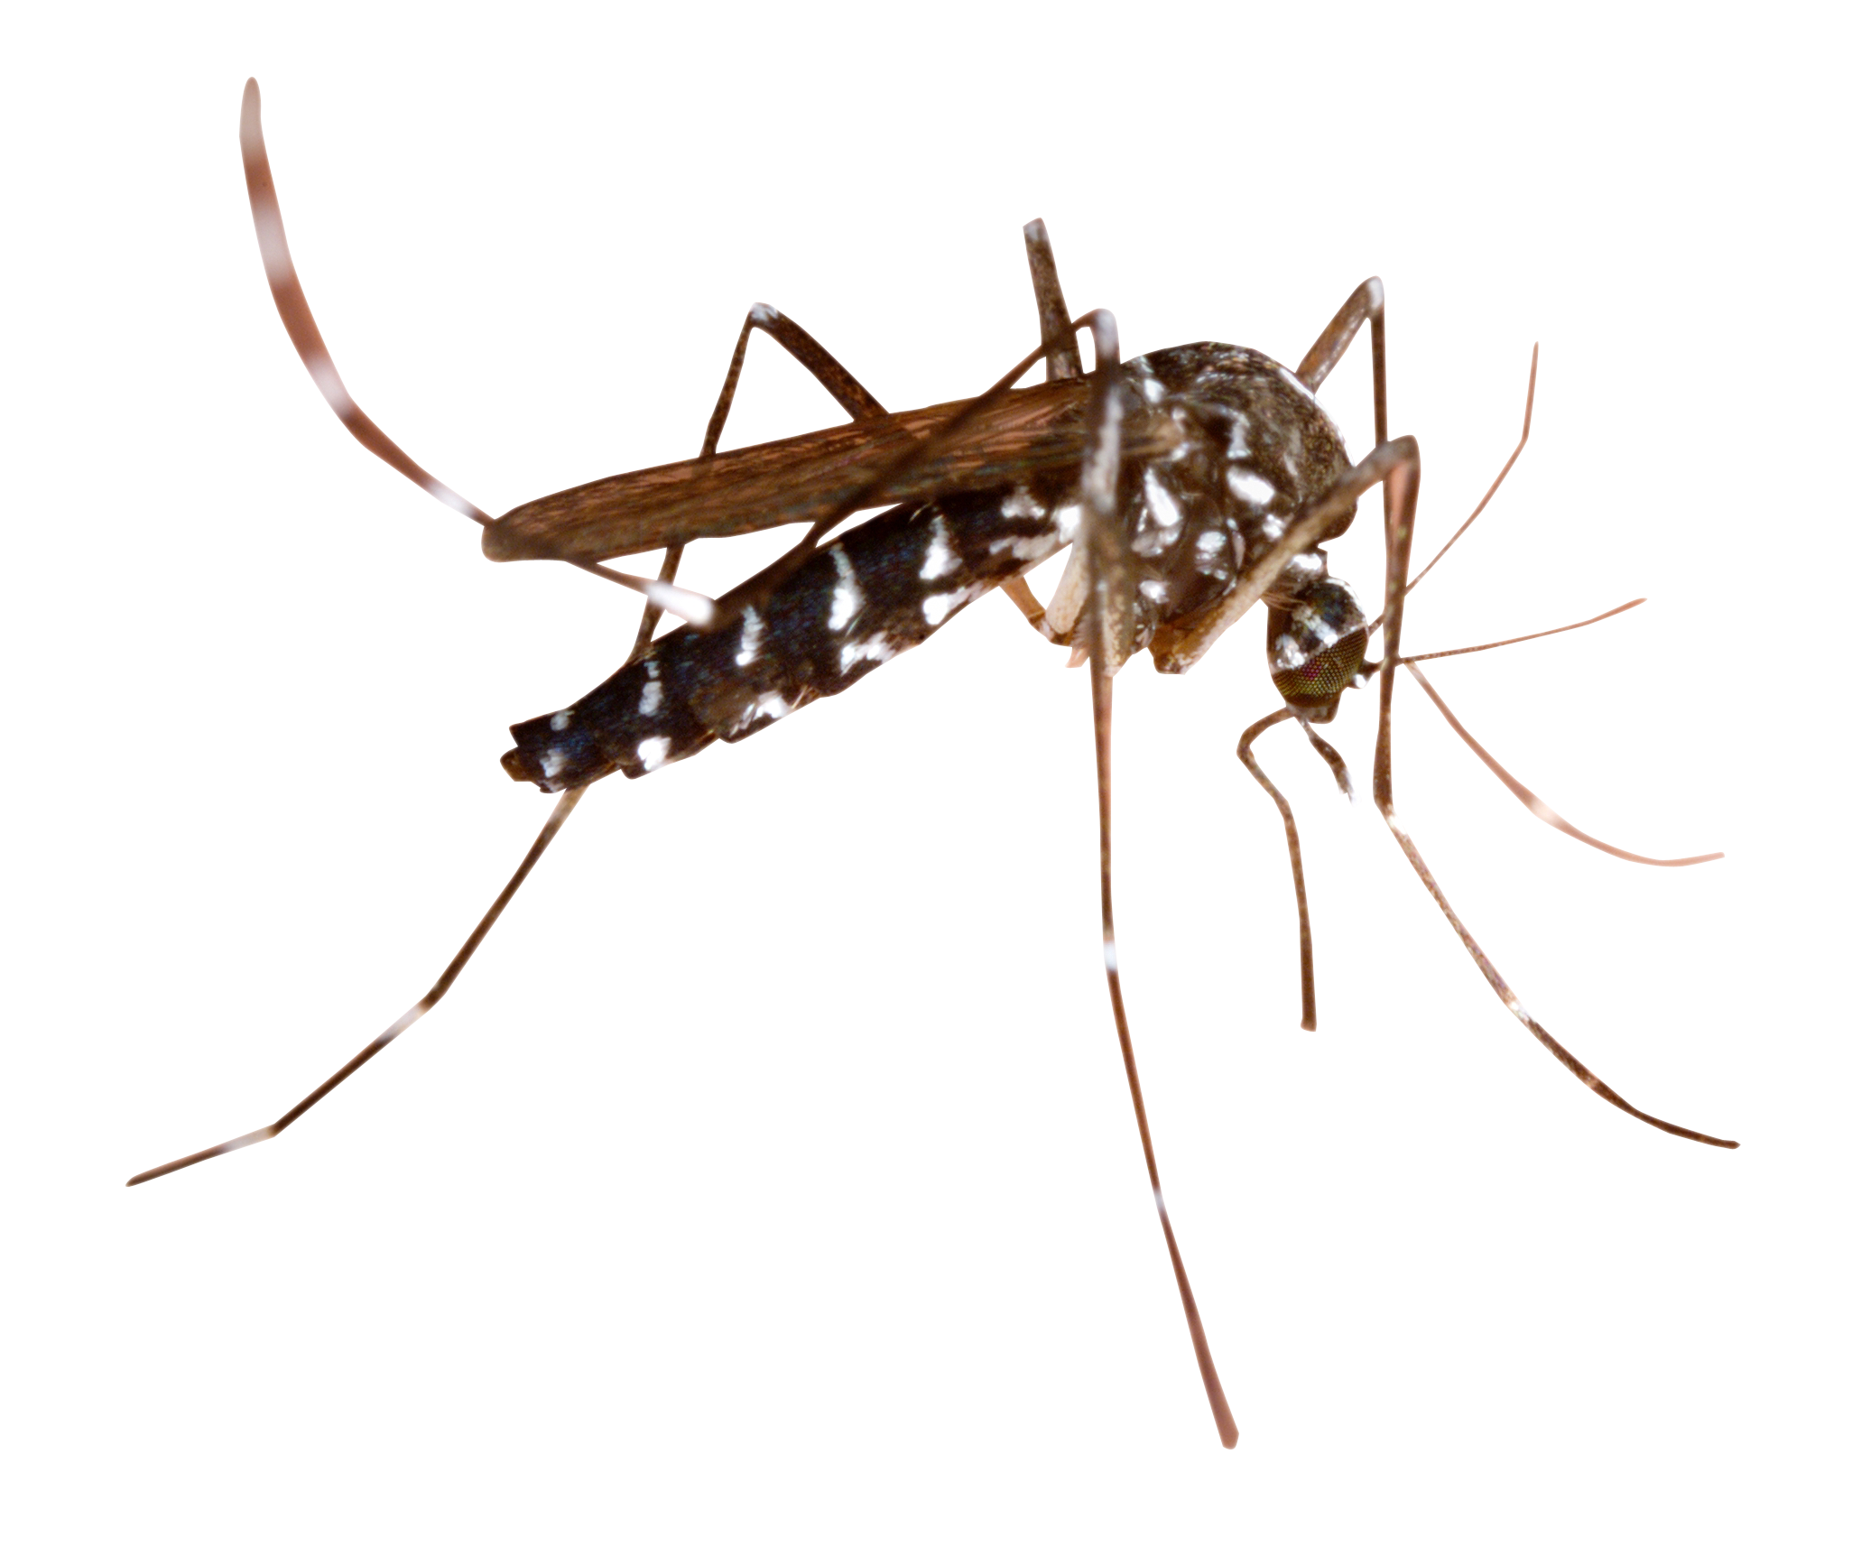 EK
W = Ś
4. Spróbuj wymienić:
- 5 zwierząt jakie można spotkać nad stawem
- 2 rośliny jakie można zobaczyć nad stawem
5. Niespodzianka:
https://www.youtube.com/watch?v=-11fuVlgKjY

II. W zdrowym ciele zdrowy duch – dalej ręce, nogi w ruch.
Powtórz zestaw ćwiczeń - Sosir Skoczów…
https://www.facebook.com/GminaSkoczow/videos/%C4%87wicz-z-sosirem-dzieci-7-9-lat-odcinek-04/1496892730478463/?so=permalink&rv=relatedvideos

Pamiętaj o utrwalaniu piosenki O raku Nieboraku
https://drive.google.com/open?id=1_84ozsv0TpBJYnagNgEF6AWu0zMLQxUx

